EDN : Enfants du Noma
RAPPORT de MISSION :
ANTSIRABE (Madagascar) du 24/03/2016 au 08/04/2016

L’Equipe
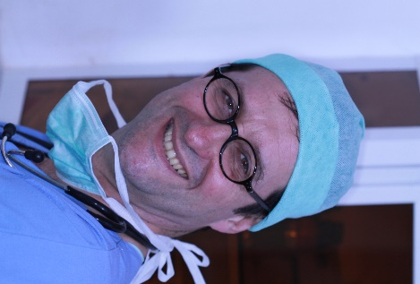
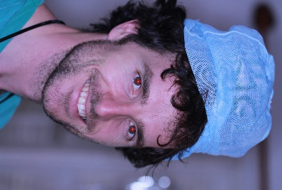
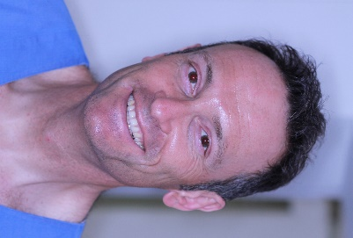
Martine MOUSSA MAR
Jean-Luc SOUBIROU MAR
Patricia BOTTIGLIEROIBODE
Jacques DECHAMBOUX CHIR
Cyprien RICOUR CHIR
Marcelline WILLEMS IBODE
Chantal ANTONI IADE

Le Rapport jour par jour

24/03 : Vol Paris Tana, 1H30 de retard. Arrivée : longue attente pour les bagages, Hôtel très proche de l’aéroport, arrivée vers 3H00
25/03 : Trajet Tana Antisrabe, prévue 4H00, durée 7H00. Grosses difficultés pour quitter Tana et vol à la sauvette d’un sac sur les genoux de Pat dans le véhicule. Voleur poursuivi par Cyprien, il abandonne le sac. Dépôt du matériel à la clinique et échange avec DR BENJAMIN. Installation à l’hôtel, très bien (5 min à pied de la clinique)
26/03 : Grande consultation à la clinique SANTE PLUS. 76 patients vus, 1 Noma jamais opéré. Beaucoup de fentes, des tumeurs. Egalement des adultes. Organisation parfaite par Dr BENJAMIN, très bon investissement du personnel de la clinique pour traduction et autres. Construction du programme opératoire le soir à l’hôtel, programme ambitieux par le nombre de patients.

27/03 : Arrivée 7H30 à la clinique. Premier jour opératoire. 3 étudiantes pour nous aider (famille de Benjamin). 9 patients opérés (6 AG et 3 AL). Fin du bloc 19H00. Pas de problème important à signaler. Aspiration chirurgicale faible. Scialytique fixé au mur, pas réglable et très faible : frontale indispensable. Quelques soucis avec le respirateur. Une petite salle de réveil a été improvisée. Dr Benjamin passe plusieurs fois.
28/03 : Arrivée Bloc 8H00, fin 19H30. Pansement des opérés de la veille en même temps que la première intervention. 6 patients opérés, un sous AL alors qu’il était prévu sous AG. 4 étudiantes en première année présentes. Un Noma opéré : difficile.
29/03 : Clé du bloc pour ouvrir local oxygène introuvable ce matin. On fracture la porte ! Perte : 1 heure. Arrêt cardiaque au réveil du premier patient de 7 mois assez hypotrophique. Massage. Récupération rapide. Transfusion sanguine. 7 patients opérés. Journée « fente ». Vu en consultation un lymphangiome kystique chez une enfant de 5 ans. On demande un scanner pour rajouter au programme éventuellement. Un problème commence à apparaitre : quantité de matériel disponible / nombre d’interventions prévues (à suivre)
30/03 : Le patient 47 (séquelles de brulure) n’a pas pu être opéré. Intubation impossible, un fibroscope est nécessaire. De plus, il s’agit d’une indication de lambeau de grand dorsal afin d’apporter suffisamment de peau saine pour débrider le cou et permettre une extension avec une partie de la palette cutanée qui viendrait repousser la lèvre inférieure vers le haut.
31/03 : Début de bloc difficile. Le premier patient n’est pas renté. Injoignable. Le deuxième a mangé et le cinquième n’est pas rentré non plus : injoignable. On débute tardivement par la résection mandibulaire + greffe de côte, puis nous opérons le patient qui a mangé et un autre qui était prévu plus tard. Deux AL en plus. 5 patients opérés. Sur le plan de l’anesthésie, pour diminuer la consommation d’oxygène, tous les patients sont laissés en ventilation spontanée.
01/04 : Programme prévu réalisé. Fin du programme à 19H00. 5 AG et une AL opérées. Un souci de brulure labiale d’un patient avec la bipolaire.
02/04 : Début de programme à 9H00. Le gynéco de la clinique a besoin du bloc. On en profite pour faire un tour au grand marché. 1 patient pas venu. 4 AG et 2 AL opérées. Le consommable va être juste. Fin de programme à 16H30.
03/04 : Journée de repos. Grande balade en VTT au lac sacré de
04/04 : 1 patient pas venu mais un autre vu le matin pour une fente : on le rajoute au programme. Au totale, 5 AG et 1 AL. Ce jour équipe réduite car Marcelline et Martine parties hier en reconnaissance à 6 heures de 4X4. Début du programme à 8H00, fin à 17H00.
05/04 : Une grande partie des patients sont revus ce jour, certains pour ablation des fils et d’autres pour simple pansement. Clarisse, infirmière, a été formée. Elle est très efficace, aucun problème pour gérer elle seule l’ablation des fils quand nous serons partis. Ce jour, 5 AG et 2 AL. Début du programme à 8H00 et fin à 17H45. En fin de journée Chantal organise le pot de départ pour demain. Nous invitons à diner à notre hôtel Dr BENJAMIN et sa femme. Ils sont vraiment charmants.
06/04 : Début du programme à 8H00, 2 interventions sous AG puis c’est le pot de départ avec tout le personnel de la clinique qui nous remercie très chaleureusement. Après-midi de rangement et trie de matériel. Soirée au restaurant « le Pousse Pousse », à conseiller au futurs missionnaires
07/04 : Dernière visite à la clinique. Les deux patients de la veille vont bien, ils partent. Taxi brousse pour rejoindre Tananarive : 6H00. On se pose à l’auberge du Cheval pour attendre l’avion. Décollage prévu à 1H45.

La Synthèse

Globalement très bonne mission qui s’est déroulée dans une parfaite ambiance et avec efficacité.
Ne pas négliger la durée du voyage en particulier le trajet Tananarive- Antsirabe : 6h00
Logement très confortable à l’Auberge du Camélia, très confortable et un très bon accueil de la patronne et du personnel. Elle se situe à 10 min à pied de la clinique.
Très bonnes conditions de travail à la clinique SANTE-PLUS qui est parfaitement « managée » par le Dr BENJAMIN. IL a tout d’abord su assurer un recrutement très important en peu de temps, puis il a très bien organisé la journée de consultation. Près de 80 patients vus (beaucoup de fentes, tumeur et 1 noma), pas mal d’adultes néanmoins. A signaler beaucoup de goitres qui justifieraient une mission. Une très bonne mobilisation du personnel (merci Ania !) pour traduction, aides préopératoire, soins journaliers et parfaite compétence pour l’ablation des fils sur les lèvres des fentes des tous petits. Nous partons tranquille !
Sur le plan chirurgical, une seule salle trop petite pour mettre deux tables. Nous avons utilisé une petite salle annexe pour les anesthésies locales. Scialytique pas utilisable (lumière trop faible et déplacement impossible), il faut prévoir les frontales. L’aspiration a une très faible puissance (assez gênant), il faudrait peut-être apporter une aspiration électrique EDN. Nous avons utilisé uniquement notre matériel (prévoir ses boites) et notre consommable. Un Poupinel classique pour la stérilisation et un point d’eau. Nous avons pu utiliser des pyjamas et quelques champs tissus de la clinique.
Sur le plan anesthésique, la pharmacie est très bien achalandée (halothane, fluides), fourniture très réactive pour les bouteilles d’O2, obtention très facile des examens biologiques et du sang. Le réveil installé à 5 mètres du bloc avec contrôle visuel direct possible apporte du confort et de la sécurité. Le monitoring est incertain, il n’y a pas de respirateur. A signaler que le respirateur d’EDN était très consommateur d’O2 et pas approprié aux petits. Toutes les interventions ont été réalisées en ventilation spontanée pour économiser l’O2.

L’hospitalisation a été globalement très courte pour l’ensemble des patients. Il ‘y a pas de problème de capacité d’accueil. C’est très confortable d’avoir l’hospitalisation juste à côté du bloc. On gagne du temps pour les soins le matin et la visite du soir et très bien pour la surveillance.

Concernant la journée de relâche, grand marché très sympa, les thermes d’Antsirabe (nous n’avons pas eu le temps) et c’est très facile de s’échapper dans la campagne très belle à VVT (passer par l’organisme « Rando VTT » qui fournit les plans)

A poursuivre donc ……

